ОБОСНОВАНИЕ НАЧАЛЬНОЙ (МАКСИМАЛЬНОЙ) ЦЕНЫ КОНТРАКТА
На выполнение работ по установке сплит-систем для нужд ЕРВПиС

Начальная (максимальная) цена контракта (Договора) определена методом сопоставимых рыночных цен (анализа рынка).
Обоснование сделано исходя из технических возможностей организаций, на основании предложенной цены ИП Е.А. Агеев:

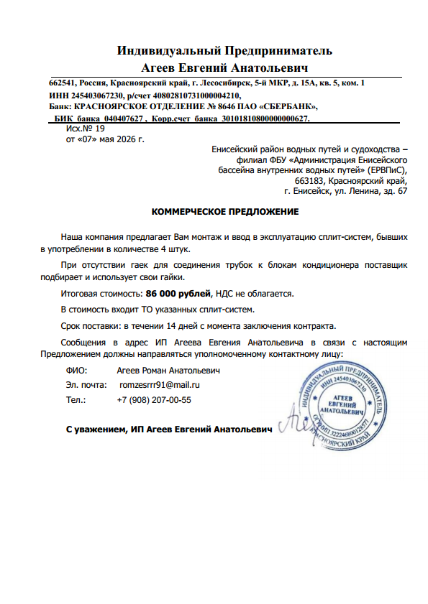

CПЕЦИФИКАЦИЯ

№ п/п | Наименование услуг | Кол-во (объем) | Ед. изм. | Цена за единицу, рублей. | Стоимость, рублей
1 | Сплит-система настенного типа Systemair SYSPLIT WALL SMART 12 V4 HP Q  (оборудование Заказчика) | шт | 1 | 21 500,00 | 21 500,00
2 | Сплит-система настенного типа Systemair SYSPLIT WALL SMART 12 V4 HP Q  (оборудование Заказчика) | шт | 1 | 21 500,00 | 21 500,00
3 | Сплит-система настенного типа Lessar LU-HE18KLA2A/LS-HE18KLA8A  (оборудование Заказчика) | шт | 1 | 21 500,00 | 21 500,00
4 | Сплит-система настенного типа Lessar LU-H07KKA2K/LS- H07KKA2K  (оборудование Заказчика) | шт | 1 | 21 500,00 | 21 500,00
итого |  |  |  |  | 86000,00

Значение НМЦД составляет: 86 000 (восемьдесят шесть тысяч) рублей 00 копеек.

Главный специалист по ДО А.А. Мрыхин

